


- Infoskriv Våren 2026

Landbruksforvaltninga for Askvoll, Fjaler og Hyllestad

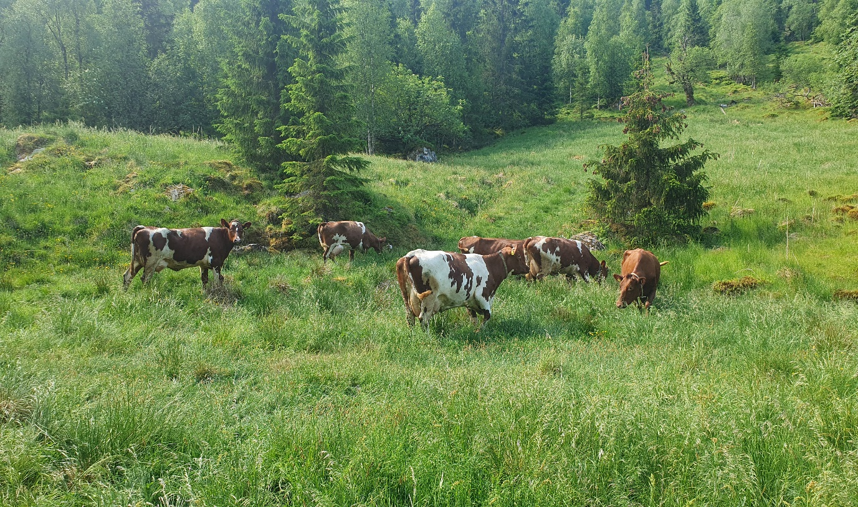
Ny forskrift om husdyrgjødsel gjeld heile landet
Det er vedteke ny forskrift om bruk av gjødsel. For Vestland inneber dette mellom anna nye fristar for spreiing av husdyrgjødsel.
Spreiefrist i Vestland
• Spreieperioden er 1. mars–15. September
• Gjeld all gjødselvare
Overgangsordningar
Føretak med for liten lagerkapasitet har overgangsordning fram til 2028, med høve til å spreie med nedmolding fram til 1. november. Løysinga vil ofte være uheldig med tanke på nedbørsmengder og fare for avrenning på hausten.
Andre viktige endringar
- Kommunen skal godkjenne innmarksbeite som skal gjødslast
- Gjeld husdyrgjødsel frå 2025 og mineralgjødsel frå 2027

- Krav om minimum 6 meter avstand til vassdrag
- Innskjerpa krav til fosformengde per dekar frå 2027 (sjå tabell under).
- Bruk fosforkalkulatoren for å finne ut om du har nok spreieareal
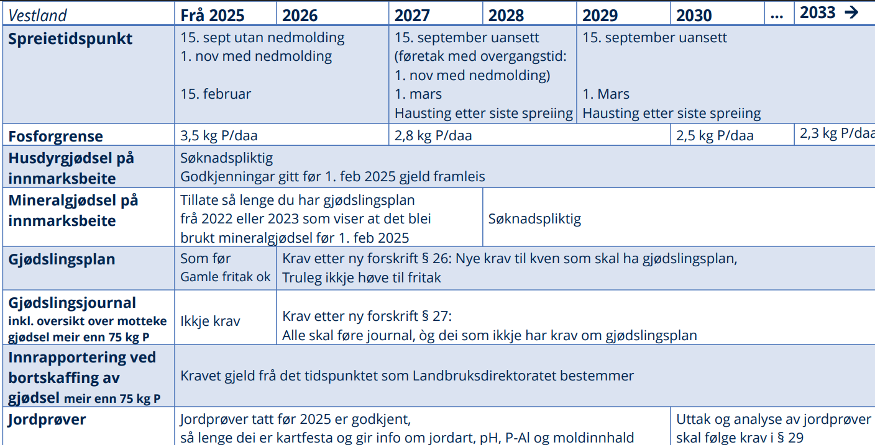
👉 Les meir på Statsforvaltaren si nettside; Nytt gjødselregelverk . Der finn du òg søknadsskjema for godkjenning av innmarksbeite.

Etablere nytt føretak
Har du planer om generasjonsskifte eller etablere nytt føretak, må du m.a. hugse på følgjande:
- Få organisasjonsnummer ved å registrere føretaket i Brønnøysund registeret.
Du registrerer føretaket via Altinn. Sidan føretaket skal drive ein næringsaktivitet må føretaket ha ein undereining
- Når organisasjonsnummer er på plass, kontakt landbrukskontoret som registrerer føretaket i Landbruksregisteret
- Når vi har knytt føretaket til landbrukseigedomen, vil du få produsentnummer. Her kan du finne Ditt produsentnummer
- Kontakte Mattilsynet om nytt dyrehald
- Bestille øyremerke til dyra dine

Autorisasjonsbevis for bruk og kjøp av plantevernmidlar
Du må ha et gyldig autorisasjonsbevis også kalla sprøytesertifikat viss du skal kjøpe eller bruke plantevernmidlar i yrkesmessig samanheng. Du kan lese meir på Mattilsynet sine nettsider. Viss du skal fornye autorisasjonen din, så tilbyr mattilsynet eit nettkurs med tilgang til elektronisk eksamen.
Søknadsfristar og viktige datoar i 2026
Her er ei oversikt over fristar for ulike ordningar. Utfyllande informasjon finn ein på heimesidene våre. Heimesidene for landbruksforvaltninga er felles for Askvoll, Fjaler og Hyllestad: https://www.askvoll.kommune.no/tenestene-vare/okonomi-naring-og-landbruk/landbruk/

Ordning | Søknadsfrist | Rammetildeling (fjoråret i parentes)
 |  | Askvoll | Fjaler | Hyllestad
Tiltak i beiteområde (organisert beitebruk) | 1.mars | 79.000,- (57.000) | 70.000,- (45.000) | 15.000,-(10.000)
Produksjonstilskot del 1  Produksjonstilskot del 2 og Regionalt miljøtilskot | 15. mars  15. oktober
Viltfondet Askvoll/ Fjaler/Hyllestad | Ingen frist
Smil | 1.mars * og  1.sept.(restmidlar) | 450.000,-(440.000) | 500.000,-(500.000) | 195.000,- (190.000)
Drenering | Ingen frist | 100.000,-(90.000) | 90.000,-(80.000) | 65.000,-(60.000)
Tilskot til skogkultur | Ingen frist | 15.000,- (20.000) | 130.000,-(80.000) | 60.000- (10.000)
Tilskot til skogsveg og taubane | Ingen frist | 0,-(0) | 1.000.000,-  (800 000) | 500.000 (350 000)

Om søknadsordningane for jordbruket
Bøndene i våre område har vore gode på å nytte dei ulike tilskotsordningane. At tildelte midlar
utløyser aktivitet, er viktig for at kommunane skal oppretthalde ramma si frå Statsforvaltaren. Høg aktivitet kan også utløyse tildeling av ekstramidlar gjennom omfordeling av ubrukte midlar frå andre kommunar i løpet av året.
Utfyllande informasjon om desse ordningane og prioriteringar i Askvoll, Fjaler og Hyllestad kan ein finne i dokumentet: Lokale retningslinjer for perioden 2025-2028
Kommunen har fastsett dei lokale retningslinjene i samarbeid med dei lokale faglaga, innafor dei overordna føringane frå Statsforvaltaren og forskrifta. Kommunestyre i dei tre kommunane har vedteke strategiane politisk.

SMIL – Spesiell miljøtiltak i jordbruket
Føretak som oppfyller vilkåra i forskrift om produksjonstilskot kan søkje SMIL-midlar. Det er mogleg å søkje om SMIL-midlar til tiltak på leigejord, under føresetnad av at grunneigar har gitt løyve. Eigar av ein landbrukseigedomen kan òg søkje om SMIL-midlar dersom arealet er leigd ut, og det er ein produksjon på garden som oppfyller vilkåra for produksjonstilskot.
Døme på tiltak:
- Beiterydding og gjerding på tidlegare kulturmark utanfor innmark
- Hydrotekniske tiltak for å hindre erosjon og forureining, til dømes plastring av open kanal
- Vedlikehald av gamle steingardar og bakkemurar
- Restaurering av bevaringsverdige bygg etter antikvariske prinsipp
- Etablering av tak på eksisterande gjødselsilo
- Tiltak mot svartelista artar på landbrukseigedomar
Restmidlar og handsaming av søknader
Gjennom året kan det bli tilgjengeleg midlar gjennom inndregne midlar frå prosjekt som ikkje vart fullførte i kommunen eller gjennom omfordeling av midlar frå andre kommunar som ikkje har nytta tildelte midlar. Dersom dette er tilfelle i 2026, vil det bli utlyst restmidlar med søknadsfrist 1. september. Søknadsfrist for hovudtildelinga er 1. mars. Sjølve søknaden er via Altinn; Altinn - Tilskudd til spesielle miljøtiltak i jordbruket (SMIL)
- Restmidlane omfattar søknader som er komne inn etter ordinær søknadsfrist
- Midlane blir fordelte i tråd med gjeldande retningsliner
For å sikre ei praktisk og rettferdig handsaming av dei relativt avgrensa restmidlane, blir søknader frå Askvoll, Fjaler og Hyllestad handsama samla i den siste søknadsomgangen. Ved ordinær søknadsrunde blir midlane fordelte kommunevis.
Erosjonssikring – viktig å vere tidleg ute
Tiltak for erosjonssikring for å ta vare på verdifull matjord krev som oftast handsaming etter fleire regelverk, og krev ofte avklaringar før det kan søkjast om SMIL-midlar.
Tiltak i vassdrag
- Må avklarast etter vassressurslova (konsesjonsplikt – NVE)
- Må vurderast etter forskrift om fysiske tiltak i vassdrag (Statsforvaltaren eller fylkeskommunen)
- Kommunen (byggesak) må vurdere om tiltaket er søknadspliktig etter plan- og bygningslova (PBL) og eventuell kommuneplan
➡️ Det er difor viktig å starte planlegginga i god tid før søknad om SMIL-midlar til sjølve tiltaket.
Tilskot til planlegging
- Det er mogleg å søkje om tilskot til utarbeiding av plan for tiltaket ved bruk av eksterne aktørar
- Inntil 70 % tilskot, avgrensa til kr 20 000 per søknad
👉 Les meir her: Tiltak i vassdrag kan vere søknadspliktig (Statsforvaltaren)
https://www.statsforvalteren.no/nn/vestland/miljo-og-klima/vatn/tiltak-i-vassdrag-kan-vere-soknadspliktig/
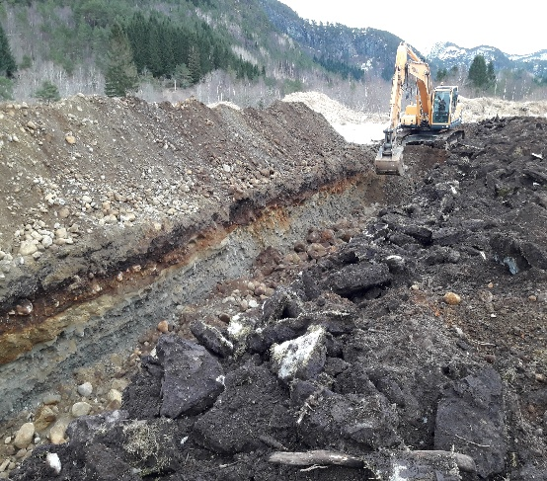
Drenering
Føremålet med ordninga er å auke kvaliteten på tidlegare grøfta jordbruksareal med potensiale for auka produksjon på areala, redusert fare for erosjon te og redusert overflateavrenning av næringsstoff til vassdrag.
Tilskotsatsen er 4000 kr per dekar, for profilering, omgraving og systematisk grøfting. For usystematisk grøfting og avskjeringsgrøfter 61 kr per løpemeter grøft, med ein avgrensing på 4000 kr/daa.
Du kan lese meir om korleis du søkjer og finn link til søknadsskjema på landbruksdirektoratet si heimeside.

Tilskot til tiltak i beiteområde – 1. mars
Gjennom beitelaga kan du søkje på tiltak for å stimulere til auka beitebruk i utmark. Føremålet med tilskotet er å legge til rette for best mogleg utnytting av beite i utmark, redusere tap av dyr på utmarksbeite og fremje dyrevelferd og fellestiltak i beiteområda.
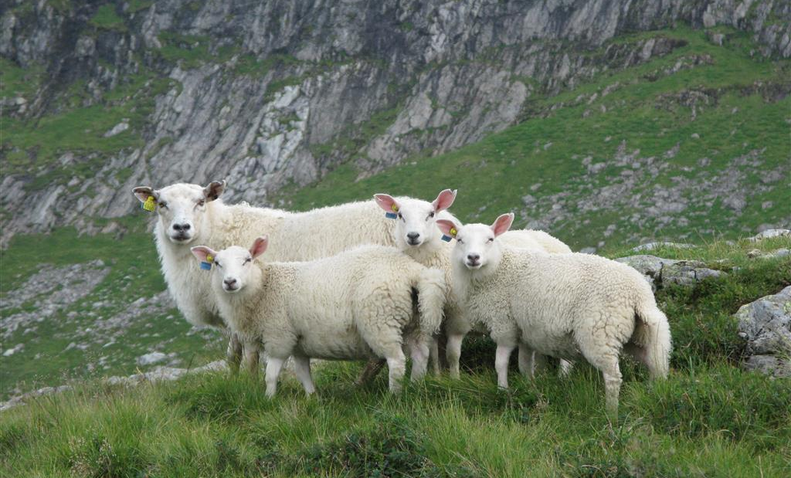
Faste installasjonar som bruer og skiljeanlegg, sperregjerde, elektronisk sporingsutstyr og fellestiltak vert prioritert. Landbruksdirektoratet har eiga informasjonsside om ordninga, og beitelaget søker på vegne av medlemmane sine, elektronisk gjennom altinn.
Tiltak som det til dømes kan søkast om:
- Elektronisk overvakingsutstyr
- Sanke og skiljeanlegg
- Bruer / driftevegar
- Sperregjerder mot farlege områder
- Gjetarhytte/ sankehytte

Ps. Det er viktig at beitelaga oppdaterer informasjon i Brønnøysundregistrene dersom det har komme inn nye i personar i styret eller ny leiar.
Produksjonstilskot i jordbruket (PT) – 15. mars
15. mars er fristen for å søkje om produksjonstilskot. Vi minner om at det er tal dyr på føretaket pr. 1. mars som skal registrerast i søknadsskjemaet no.
For sau er dette einaste teljedato, og i kode 145 skal du føre opp tal sauer som du disponerer på teljedato, og som oppfyller krav til vanleg jordbruksproduksjon. I følgje leveransedatabasen er det framleis er ein god del føretak som har låg eller ingen avdrått pr søye.
Ved produksjon av sau vert avdrått berekna etter:
slakteleveransar
sal av livdyr
sal av ull og skinn
Det krevjast eit viss avdrått for at produksjonen skal kunne regnast som vanlig jordbruksproduksjon
Regelverket tek høgde for ulike driftsformer, det stillast t.d. andre krav til gamalnorsk sau på heilårs utedrift. Individuelle forhold kan òg leggast til grunn i vurderinga, og ein ser alltid på drifta over tid, men det er ikkje pårekneleg at ein får husdyrtilskot for sau dersom krava til vanleg jordbruksproduksjon over tid ikkje vert oppfylte. Dersom ein har hatt låg avdrått, er det viktig at de forklarer årsaka til dette i kommentarfeltet på søknaden.
Dersom det opplevast vanskeleg å oppfylle kravet er det viktig å søke råd og rettleiing gjennom til dømes fagmøte / direkte kontakt med Norsk landbruksrådgiving (NLR), Norsk sau og geit / veterinær og kollegaer. Krava er sett slik at dei er relativt enkle med målretta innsats å kunne innfri, og med dette også betre innteninga i drifta.
Det er også ein god del føretak som har ammegeiter, utan at dei leverer kje til slakt. Dei same krava for avdrått gjeld for desse dyra.
Dersom de ynskjer å drive med rein landskapspleie på til dømes geit eller sau utan produksjon av kjøt eller livdyr, er dette fullt mogleg, men ein vil ikkje få tilskot basert på dyretal og heller ikkje avløysar-tilskot for denne delen av drifta. Det er likevel mogleg å få beitetilskot og arealtilskot, då dette er definert som kulturlandskapstilskot.
Dyretal pr. 01.03.26 er og med og dannar grunnlaget for kva du får i avløysartilskot og arealtilskot i del 2.
Produksjons- og avløysartilskot ordninga
Gardskart
Kontroller at gardskartet er oppdatert. Det er tala frå gardskart som vert lagt til grunn når du søkjer om arealtilskot. Det er spesielt viktig at areala er rette før søknaden om produksjonstilskot i oktober. Meld frå til oss så snart innan 1. august dersom du har rydda beite, dyrka opp eit areal eller det er andre arealendringar som vi må godkjenne.
Ved kontroller er det avdekka nokre tilfelle der føretak som søkjer på alt arealet som er tilgjengeleg i kartet, både på sin eigen eigedom og på areal ein leiger.
Merk at det berre er areal som vert nytta til slått og beite som det kan søkjast tilskot for. Areal som berre vert beitepussa, ligg brakk, mv, skal ikkje vere med i søknaden. Dette er viktig, slik at tilskot ikkje vert avkorta. Gardskart på nett

Nydyrking
Nydyrking krev løyve etter nydyrkingsforskrifta. Du søkjer via Altinn: søke-om-nydyrking
Kommunen sender nydyrkingssaker på høyring til Fylkeskommunen for vurdering av kulturminne. I mange tilfelle blir saka òg sendt til Statsforvaltaren, til dømes dersom søknaden omfattar miljøverdiar eller myr. Desse instansane har normalt 4 vekers høyringsfrist.
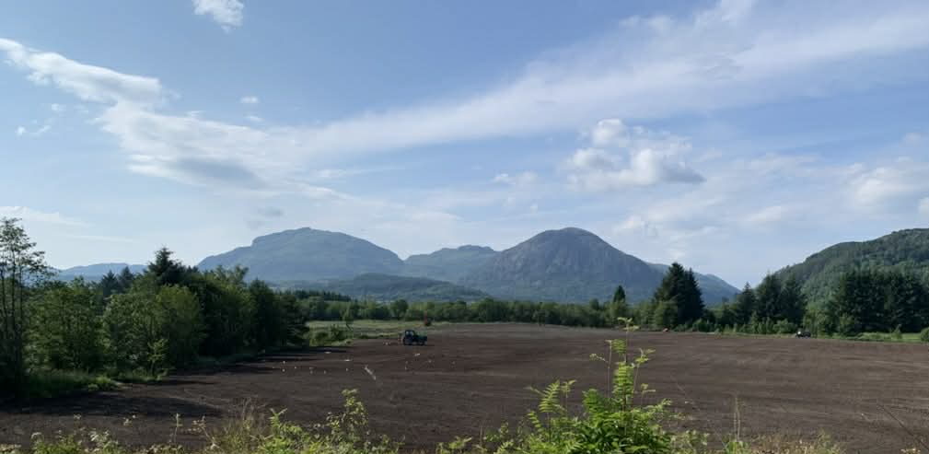

Viktig å merke seg
Nydyrkingssaker vil i mange tilfelle òg involvere byggesak, då det kan vere nødvendig med avklaringar etter plan- og bygningslova (PBL). Dette gjeld særleg ved:
- terrenginngrep
- tiltak innanfor 100-metersbeltet langs sjø og vassdrag

I slike saker kan det vere behov for tilleggsopplysningar, til dømes terrengprofil eller annan dokumentasjon. Dersom kommunen vurderer at saka treng meir informasjon, vil du bli kontakta av landbruksforvaltninga eller byggesak. Det er byggesak som avgjer om saka treng avklaring etter PBL.

Driveplikt
Den som eig eit jordbruksareal, har ansvar for å sørgje for at det er i drift. Eigar kan oppfylle driveplikta ved å leige ut jorda til ein eller fleire. Etterspurnaden etter leigejord varierer frå område til område. Kommunen har prøvd å få oversikt over kven som er interessert i meir areal slik at jord som er ute av drift i større grad kan kome i drift igjen gjennom leigeavtaler. Dersom du vil stå på ein uforpliktande liste over gardbrukarar som ynskjer meir areal kan du kontakte oss. Kommunen erfarer at det er viktig at jordeigar og jordleiger har gjensidig kunnskap om driveplikta. Link til brosjyre om driveplikta frå Statsforvaltaren Brosjyre Statsforvaltaren
Viltfond
Kvart år kan ein søke om midlar frå kommunalt viltfond for tiltak som fell innanfor viltfondforskrifta. Ein har i Askvoll, Fjaler og Hyllestad kommunale retningsliner på kva som skal prioriterast. Det er fortløpande søknadar gjennom året. For landbrukseigedomar som er aktivt drive kan ein merke seg at ein kan få inntil 35% tilskot for inngjerding av rundballelager og 30% for inngjerding av dyrka mark. Dette forutset at det er nok tilgjengelege midlar på det kommunale viltfondet.
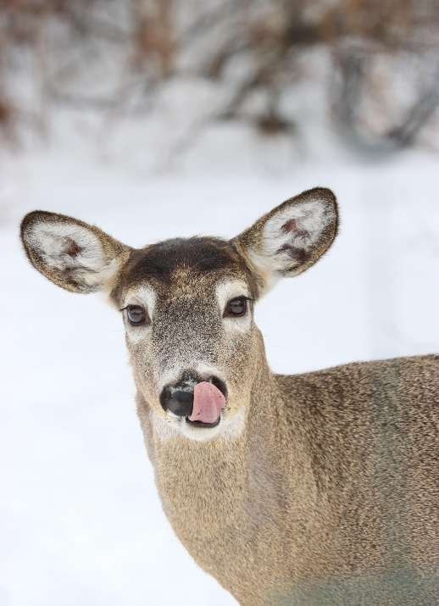
Framleis mykje felt hjort
Alle tre kommunane har, som mange andre Vestlandskommunar, mål om å redusere hjortebestanden generelt på kommunalt nivå. Ein trur den store avskytinga over fleire år byrjar å gje utslag.
Kommune | Tal felt hjort 2025(2024)
Askvoll | 711 (736)
Fjaler | 936 (986)
Hyllestad | 633 (654)
I Askvoll er det framleis høgt fellingsnivå, samanlikna med starten på siste tiårsperiode (412 hjort i 2015) men med noko reduksjon i felling, samanlikna med siste 5-års periode. I toppåret 2021 var det felt 818 hjort. I Fjaler var det felt 545 hjort i 2015, mot 936 felte hjort i 2025. Fellinga har vore relativt stabilt høg dei siste 5 åra. I Hyllestad har ein tilsvarande trend som Fjaler, der ein har hatt stabil høg felling siste 5-6åra, i høve første halvdel av tiårsperioden (391 felte hjort i 2015). Toppåret var 2024 med 654 felte hjort.
Informasjon om IBU-midlar i 2026 (Innovasjon Norge)
Har du planar for bruksutbygging, bygging av gjødsellager, plan- eller tårnsilo, eller ein står føre generasjonsskifte? Då kan det være mogleg å få støtte frå Innovasjon Norge til ditt prosjekt. Under kjem ei oversikt over prioriteringar og tilskot:
Tradisjonelt landbruk
Tilskot ved generasjonsskifte eller eigarskifte gjeld ved generasjonsskifte eller kjøp av gard utanom familien. Søkjar må vere under 35 år på søknadstidspunktet (absolutt krav).
Aktuelle tiltak: Mindre ombyggingar og utbetringar av driftsbygningar, smittesluse, innreiing, faste anlegg, produksjonsutstyr av varig karakter. Tiltak av vedlikehaldspreg. Ved tiltak i båsfjøs gjeld det ikkje utviding av tal båsplassar.
Tilskot; Inntil 50 % og maks kr 1,0 mill. i tilskot til godkjende kostnader
Ressursavklaringstilskot – mjølk og storfe
Forstudie med føremål om omlegging til lausdrift. Omfattar mellom anna: Kartlegging av ressursgrunnlag og grunnforhold, avklaring av bygningar og vegval, vurdering av investeringsomfang drifta kan handtere.
Tilskot: Inntil 90 %, maks kr 90 000, berre eksterne kostnader blir godkjende, maks kostnadsgrunnlag kr 100 000, eigenandel 10 %.
👉 Les meir på Innovasjon Norge sine sider: Ressursavklaringstilskot
Investeringstilskot til mjølkeproduksjon
Nybygg, tilbygg, ombygging, oppgradering og modernisering
-Oppføring av lausdriftsfjøs: Inntil 55 %, maks kr 5,0 mill. (inntil 30 årskyr), Inntil 50 %, maks kr 5,0 mill. (over 30 årskyr), gjeld òg ved nyetablering av mjølkeproduksjon.
-Tiltak i eksisterande lausdriftsfjøs: Inntil 30 % i tilskot, utviding av driftsomfang, modernisering, til dømes overgang frå mjølkestall til mjølkerobot.
-Ny investeringsordning for stølar med mjølkeproduksjon, total ramme: kr 6,0 mill.
Investeringstilskot til sau
Inntil 30 %, maks kr 3,5 mill. Nybygg, tilbygg, ombygging og modernisering, reine sauebruk: normalt 80–100 vinterfôra sauer etter utbygging, færre sauer kan godkjennast i kombinasjon med andre produksjonar, lønsemd og låge byggekostnader er avgjerande.
Investeringstilskot til andre husdyr
Geit, inntil 40 %, maks kr 3,5 mill. Ammeku og okse: normalt inntil 30 %, maks kr 3,5 mill. ,vanlegvis over 15 mordyr, omlegging frå bås til lausdrift: inntil 35 %, maks kr 5,0 mill. Gris: Normalt inntil 30 %, maks kr 3,5 mill., oppgradering for betre dyrevelferd eller sanering (SPF), nye produsentar kan søkje
Investeringstilskot til gjødsellager og biorest
Inntil 30 %, maks kr 3,5 mill., minst 8 månaders lagerkapasitet (tilrådd 10 månader), minimum 10 års leigeavtale ved bygging på leigd areal. Innovasjon Norge gir ikkje tilskot til tak på eksisterande gjødsellager, slike tiltak kan eventuelt støttast gjennom SMIL-ordninga.
Investeringstilskot til grovfôrlager
Inntil 30 %, maks kr 500 000, tårnsilo, plansilo og høytørke, ved sal av grovfôr utan husdyr: inntil 25 % støtte.
Andre landbruksbaserte næringar / tilleggsnæringar
Lokalmat / lokal foredling, landbruksbasert reiseliv, grønn omsorg / Inn på tunet-teneste, småskala grøntproduksjon, sagbruk for sal av spesial virke
Ikkje støtte til: Auka overnattingskapasitet, tradisjonell tenesteyting utan nyskaping, bygdenæringar utan landbrukstilknyting, reine serveringsverksemder, blomsterproduksjon i veksthus, trav- og ridesenter
👉 Les meir hos Innovasjon Norge (sjå sjekklister og kontaktpersonar):
https://www.innovasjonnorge.no/artikkel/landbruk-og-tilleggsnaeringar-i-vestland
- Sjekkliste driftsbygning inkl. kontaktpersonar
- Sjekkliste tilleggsnæring, inkl. kontaktpersonar

.

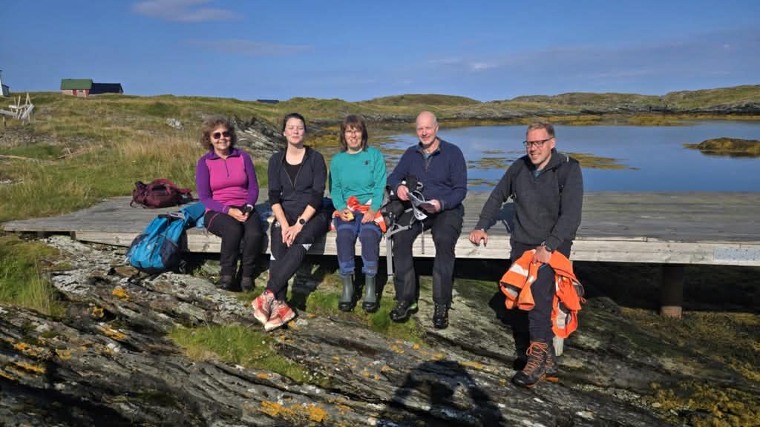
Venleg helsing
Velaug, Lina, Liv Synnøve, Johannes og Kenneth

